CURSO DE MONITORES LCD
O monitor de cristal líquido ou LCD vem se tornando cada vez mais popular nos últimos anos e aos poucos vai substituindo os modelos tradicionais de tubo de imagem (CRT) com muitas vantagens. Devido a este fato há necessidade de se conhecer melhor este aparelho, assim como as técnicas de manutenção do mesmo. Pensando assim resolvi elaborar este pequeno curso aqui no site onde ensinarei de forma simples como funcionam e como consertá-los. Por isto peço que me acompanhem por este curso.
Veja na figura abaixo o exemplo de um tipo de monitor LCD de 15 polegadas:
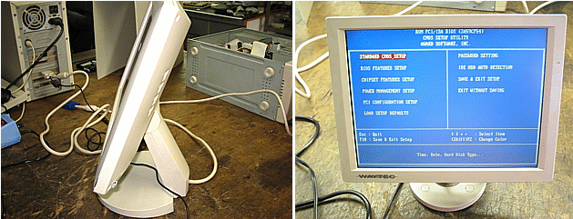
Os monitores LCD tem muitas vantagens em relação aos convencionais, tais como:

- São mais finos e mais leves. Por isto ocupam menos espaço na mesa;

- Não aquecem como os convencionais;

- Consomem menos energia elétrica;

- Não cansam a vista;

- Toda a área útil da tela é ocupada;

- Nunca fica com a imagem desfocada.

Mas eles apresentam algumas desvantagens em relação ao tradicional, tais como a possibilidade da tela LCD apresentar algum "pixel morto" que é um ponto branco ou preto em alguma região da tela ou ao fato do brilho e contraste ser inferior ao monitor convencional. Porém com as novas técnicas de fabricação das telas LCD já é possível elas competirem com os tubos em termos de brilho e contraste.
TELAS LCD DO TIPO TFT USADAS EM MONITORES E TELEVISORES
A tela LCD é o equivalente ao tubo de imagem dos monitores tradicionais. Ela é formada por várias camadas e abaixo de todas temos o difusor de luz, sendo este uma placa branca de plástico que distribui a luz de duas ou mais lâmpadas fluorescentes de catodo frio (CCFL) de maneira uniforme por trás da tela. Também dentro do módulo do display LCD encontraremos os CIs drivers dos pixels que formarão as imagens em tal display. Na figura abaixo temos a foto de um display retirado de um monitor mostrando em detalhes os terminais de uma das lâmpadas CCFL:
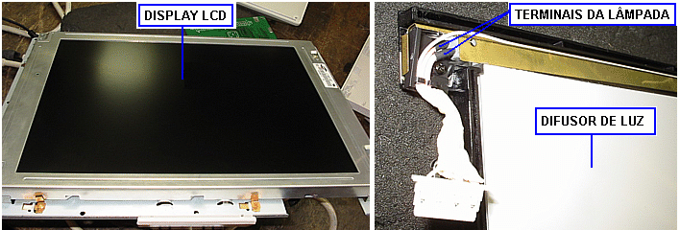
Importante: O display de LCD é um módulo só, portanto qualquer defeito que ele vier a apresentar, tais como manchas, pixel morto, vidro quebrado, CI ou lâmpada queimada, ele deve ser trocado inteiro, assim como acontecia com os tubos dos monitores convencionais quando estes enfraqueciam, queimavam o filamento ou entravam em curto.
COMO O CRISTAL LÍQUIDO CONTROLA A LUZ
Cristal líquido - É uma substância com características entre a dos sólidos e líquidos. No sólidos as moléculas são bem próximas e organizadas em estruturas. Já nos líquidos as moléculas são bem mais separadas e se movem em direções diferentes. No cristal líquido as moléculas são organizadas em estruturas, mas não tão próximas como nos sólidos. Veja abaixo:
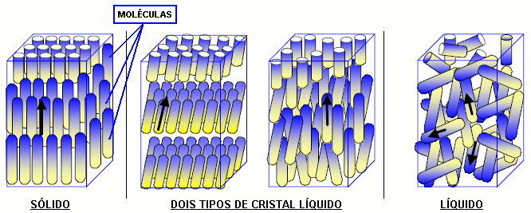

Quando um feixe de luz passa pelas moléculas do cristal líquido, sua direção é alterada. Então basta colocar a placa de cristal líquido entre dois polarizadores, aplicar tensão entre eles e fazer a luz passar por um dos polarizadores, através do cristal líquido até chegar no outro polarizador.

Polarizador - Filtro de vidro formado por ranhuras que só deixa a luz passar numa direção. Os polarizadores são colocados nas extremidades do cristal líquido com as ranhuras a 90º um em relação ao outro. Entre eles vai uma fonte de tensão que pode ser ligada ou desligada. Veja a estrutura na figura abaixo:

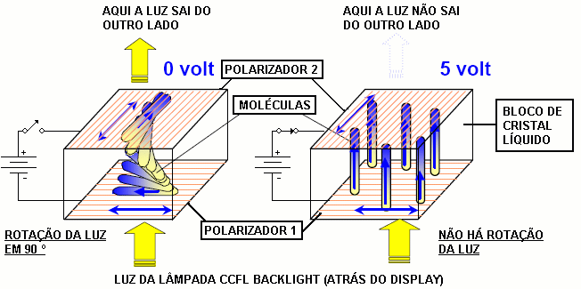

Quando não há tensão aplicada entre os polarizadores, a iluminação atravessa o primeiro e as moléculas do cristal líquido torcem a luz em 90º de modo que ela consegue atravessar o segundo e se torna visível na frente do display. Assim o display fica claro. Quando há tensão aplicada entre os polarizadores, as moléculas se orientam de outra forma de modo a não alterar o sentido da luz vinda do polarizador 1. Assim a luz não consegue sair pelo polarizador 2 e não pode ser vista na frente do display. Assim o display fica escuro. Controlando o nível de tensão aplicada entre os polarizadores é possível variar o nível de luz que atravessará o display.

A DIVISÃO DO DISPLAY LCD E OS TFTs
Pixel - É a menor parte que forma a imagem. Cada pixel é formado por 3 subpixels, um vermelho (R), outro verde (G) e outro azul (B). A tela de LCD é dividida em pixels e subpixels. Por exemplo: uma tela SVGA tem resolução de 800 colunas x 600 linhas. Daí ela é formada por 480.000 pixels. Como cada pixel tem 3 cores, então dá um total de 1.440.000 divisões nesta tela. Já uma tela XVGA tem resolução de 1024 x 768, possui 786.432 pixels e 2.359.296 divisões. Quanto maior a resolução da tela, mais divisões ela deve ter. Cada divisão (subpixel) da tela é controlada por um minúsculo transistor mosfet montado num vidro localizado atrás do bloco de cristal líquido. Cada transistor deste chama-se TFT.
TFT - "Thin Film Transistor" - Ou transistor de filme fino é um transistor montado num substrato de vidro. Conforme explicado, o monitor LCD possui milhões de transistores mosfets TFT num vidro localizado entre o polarizador 1 e o bloco de cristal líquido. Uma tela LCD de resolução 800 x 600 possui 1.440.000 transistores destes montados no vidro. Cada transistor é responsável por fazer o seu subpixel deixar passar a luz (aceso) ou bloquear (apagado). Veja abaixo a estrutura básica:
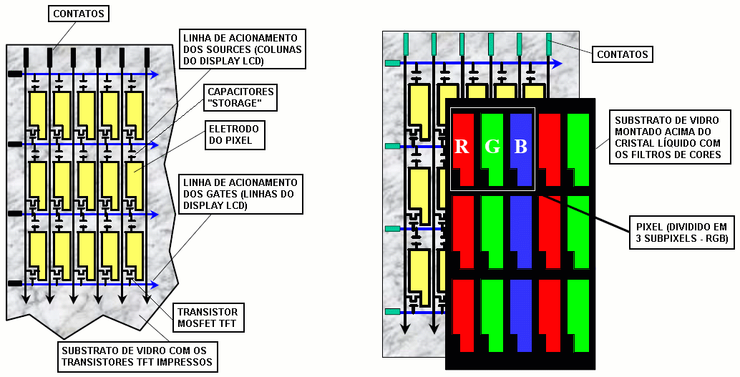
Cada transistor TFT é acionado pela linha de gate e pela linha de source através de pulsos digitais de nível "0" ou nível "1". Quando o gate e o source recebem nível 1 (tensão), o TFT conduz e deixa a luz passar pelo subpixel, este aparecendo verde, vermelho ou azul bem claro na frente da tela. Quando o gate ou o source recebem nível 0 (sem tensão), o TFT não conduz e o subpixel fica apagado. Para cada imagem formada no painel LCD, cada TFT recebe oito bits "0" e "1" de cada vez. Se todos os bits forem 1, aquele subpixel apresenta brilho ao máximo. Se todos os bits forem 0 aquele subpixel fica apagado. Se alguns bits forem 0 e outros forem 1, o subpixel se acende e apaga oito vezes bem rápido de modo que o nosso olho enxergará um brilho mais fraco.
Como cada subpixel (cor) recebe 8 bits de cada vez, ele pode apresentar 256 níveis de brilho. Como cada pixel tem três cores, multiplicando os 256 níveis de brilho para cada uma, resulta que este pixel pode reproduzir 256 (R) x 256 (G) x 256 (B) = 16.777.216 cores, ou seja, mais de 16 milhões de cores.
Os capacitores "storage" armazenam por alguns instantes a informação de brilho daquele subpixel.
As telas LCD usando transistores TFT são chamadas de matriz ativa e proporcionam maior vivacidade à imagem, sendo usadas por todos os monitores de computador e televisores LCD da atualidade
CONTROLE DOS TRANSISTORES TFT DO DISPLAY LCD
A ligação entre o display LCD e a placa do monitor é feita por um conector chamado LVDS (sinalização diferencial de baixa tensão). Assim os dados digitais são aplicados ao display por linhas de 0 ou 1,2 V proporcionando maior velocidade de transferência destes dados e sem ruídos. Ao passarem pelo conector LVDS, os dados vão para um CI controlador do display e deste para vários CIs LDI que fornecem os bits para acionamento dos transistores TFT. O CI controlador do display fica localizado numa placa ligada no substrato de vidro onde estão os TFTs. Já os CIs LDI ficam entre a placa e o substrato de vidro. Porém estes componentes não são substituídos quando queimam. A solução é a troca do display inteiro. Veja na figura baixo a localização dos CIs de acionamento dos transistores TFT do display:
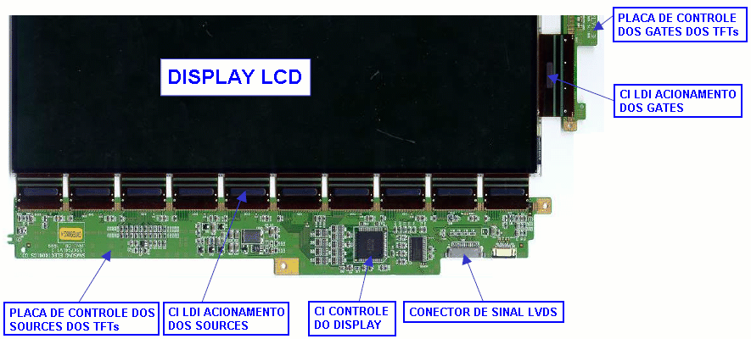
Na placa do display também entra um +B de 3,3 ou 5 V para alimentar os CIs de controle e LDI.
ESTRUTURA DO DISPLAY LCD E DA ILUMINAÇÃO TRASEIRA ("BACKLIGHT")
Conforme explicado, o display LCD é um sanduíche de placas e substratos de vidro, assim como a estrutura da iluminação traseira ("backlight"). Veja abaixo:
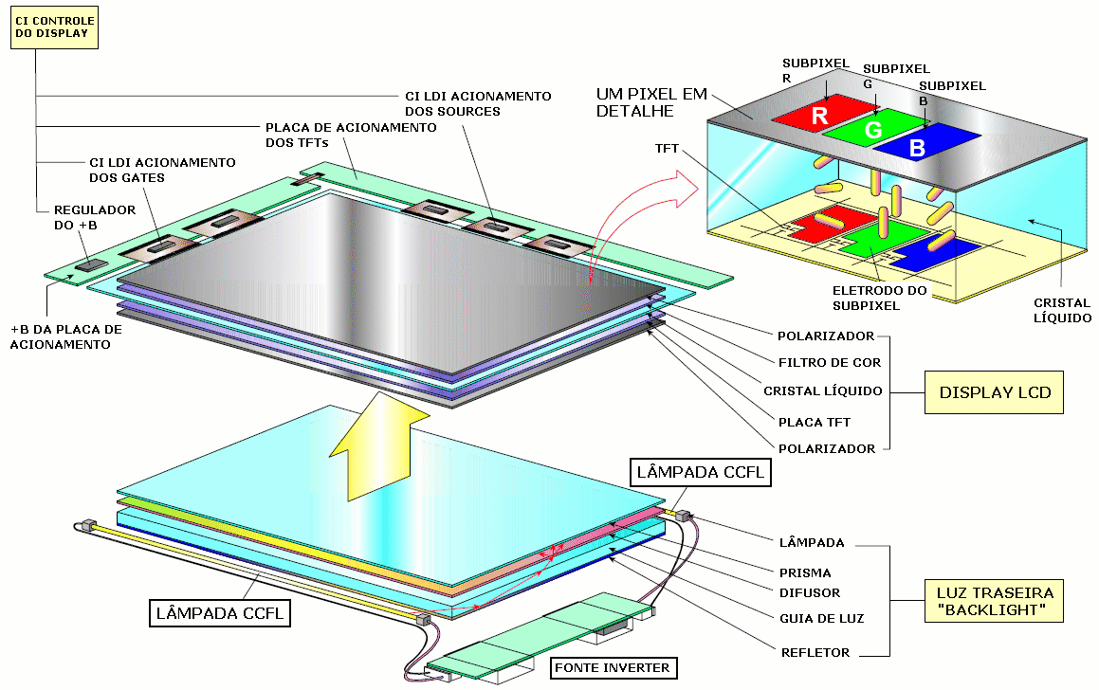

Tela LCD - É formada pelos seguintes componentes:
Polarizadores - Só deixam a luz passar numa direção;
Placa TFT - Substrato de vidro onde estão os transistores mosfets que controlam o brilho individual para cada subpixel;
Filtro de cor - Substrato de vidro que dá as cores RGB aos subpixels controlados pelos mosfets;
Cristal líquido - Modifica ou não a trajetória da luz que passa por ele dependendo da tensão aplicada entre os polarizadores pelos mosfets da placa TFT.

Backlight - É formada por:

Lâmpadas CCFL - Lâmpadas fluorescentes de catodo frio usadas para iluminar o display. O monitor pode ter duas ou mais destas;
Fonte inversora - Ou inverter fornece entre 300 e 1300 VAC para alimentar as lâmpadas. Controlando a tensão para a lâmpada, ajustamos o brilho do display;
Guia de luz - Direciona a luz para o display LCD;
Refletor - Refle a luz para o guia;
Difusor - Espalha a luz uniformemente pela unidade de backlight;
Prisma - Transfere a luz da unidade de backlight para o display LCD.

Placa de circuito impresso do display LCD - Contém o CI controlador do display e os CIs LDI para fornecerem os bits de acionamento para os TFT. A tela LCD, a unidade de backlight e a placa de circuito impresso formam um conjunto só e como já explicado, se der defeito em qualquer parte, o conjunto todo deve ser trocado.
AS LÂMPADAS DE ILUMINAÇÃO DO DISPLAY LCD
Conforme explicado a iluminação é feita com lâmpadas fluorescentes de catodo frio (CCFL). Estas lâmpadas têm um tubo de vidro contendo gases inertes dentro (neon, argônio e mercúrio), dois terminais internos chamados catodos e uma camada de fósforo nas paredes internas do vidro. Aplicando uma alta tensão entre os catodos, o gás interno se ioniza e emite luz ultravioleta (UV). O UV excita o fósforo de dentro que produz então luz visível no tubo da lâmpada. Para maior durabilidade da lâmpada ela deve trabalhar com tensão alternada. Se for tensão contínua ela também acende, porém com o tempo os gases se acumulam nos cantos da lâmpada, escurecendo-os e produzindo uma luz desigual nestas regiões em relação ao restante. Veja o esquema destas lâmpadas CCFL alimentadas com tensão alternada e contínua:
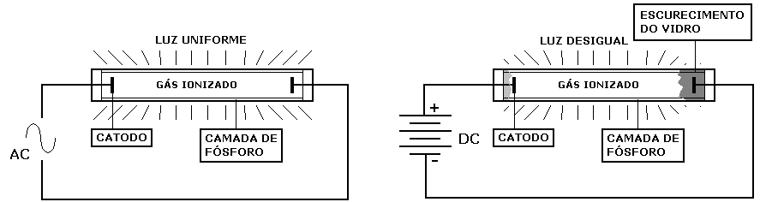
As lâmpadas CCFL são alimentadas com tensão alternada de 300 a 1300 V. Tal tensão é obtida por uma fonte inverter. Esta fonte é formada por transformadores, transistores chaveadores e CI oscilador que trabalham em alta freqüência (entre 40 e 80 kHz). O inverter transforma então uma tensão contínua baixa entre 12 e 19 V numa alta tensão alternada para acender as lâmpadas. A fonte inverter é bem fácil de se encontrar no monitor. Basta seguir os cabos das lâmpadas (dois cabos para cada). A placa onde eles estão encaixados é a fonte inverter. Veja abaixo a localização da fonte inverter de um monitor LCD:
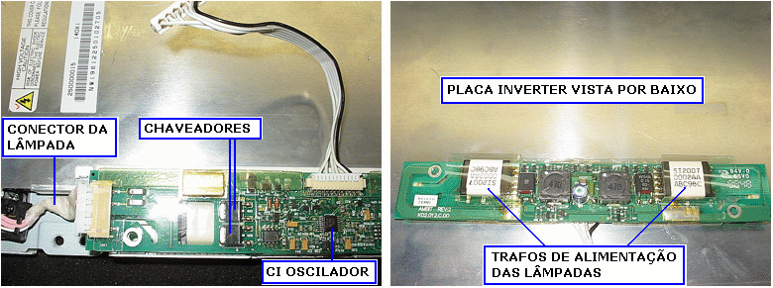
Na fonte inverter entra também um sinal de controle vindo da placa do monitor para controlar a tensão fornecida para as lâmpadas e desta forma ajustar o brilho da tela. Também entra um sinal de controle para desligar a lâmpada em caso de alguma falha no sistema como por exemplo a queima de uma das lâmpadas do display.

Visite: www.baixebr.org

